NOVEEN VAN DON BOSCO – 2021

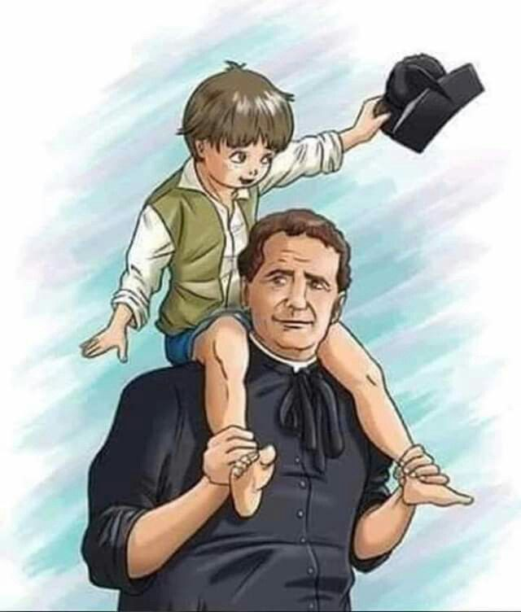

Hoedje af voor onze Don Bosco!

Laten we het eventjes stil maken en tijdens deze noveen tijd maken voor gebed.

Zondag 24 januari 2021

**De keuken van het Oratorio**

In mei 1847 nam Don Bosco de eerste weesjongen op in het Oratorio. Mamma Margherita sprak hem gemoedelijk enkele woorden toe vooraleer hij ging slapen. De salesianen hebben dit woordje van Mamma Margherita beschouwd als het eerste ‘avondwoordje’: een korte gedachte waarmee de verantwoordelijke gewoonlijk de dag afsloot in de salesiaanse huizen. Don Bosco noemde dit de sleutel voor goed gedrag, vooruitgang en succes in de opvoeding.

Ook al was ik maar een schamele keuken, ik was altijd piekfijn in orde. Het vuur knetterde altijd onder een pruttelende pot soep, en elke dag kwam er wel één of andere jongen aan, graatmager, maar met een stevige honger. Bij Don Bosco werd je nooit met een lege maag weggestuurd. En ook niet met de ziel onder de arm. Ik herinner me een avond in de meimaand. Het regende dat het goot. Don Bosco en zijn moeder hadden net gedaan met het avondeten, toen iemand op de deur bonkte. Voor de deur stond een jongen van ongeveer 15 jaar, drijfnat en verkleumd van de kou. “Ik kom uit Valsesia en ik heb geen familie meer. Ik kan metsen, maar ik vind geen werk. Ik heb het zo koud, en weet niet waar naartoe”.

“Kom maar binnen” zei Don Bosco. Mamma Margherita maakte hem iets klaar om te eten. Dan vroeg ze hem: “En waar ga je nu naartoe?”. “Ik weet het niet”, zei de jongen, “ik had drie lire toen ik in Turijn aankwam, maar ik heb alles al uitgegeven”. Stilletjes begon hij te wenen. “Ik smeek u, stuur me niet weg”.

Mamma Margherita dacht aan de jongens die ze al onderdak geboden had en die er de volgende morgen vandoor waren met alle dekens. “Je zou hier kunnen blijven, maar wie garandeert me dat je niet met onze kookpotten gaat lopen?” “O nee, mevrouw, ik ben wel arm, maar ik heb nog nooit iets gestolen”.

Ik was de gelukkigste keuken van de hele wereld toen ik mocht meemaken dat tussen mijn muren de doorweekte jas en de opgelapte broek te drogen werd gehangen bij het vuur. Don Bosco was ondertussen al naar buiten gelopen, in de regen, om enkele bakstenen te halen. Hij bracht ze binnen en maakte daarmee vier poten waarop hij enkele planken legde, zodat het kon dienen als bed. Dan nam hij de strozak van zijn eigen bed en legde die op de planken.

“Slaap hier maar, mijn beste, en je kunt blijven zolang als je het nodig vindt. Don Bosco zal je nooit wegsturen”. Die nacht had ik, schamele keuken, gezelschap. Aan mijn vriend het vuur vroeg ik om goed warmte te geven, want door de kieren hoorde je het fluiten van de scherpe wind uit de Alpen. De jongen verslond de soep, het brood en de kaas. Daarna kroop hij in bed. Mamma Margherita dekte hem toe en nodigde hem uit om zijn gebeden nog te zeggen. “Dat ken ik niet”, zei hij. “Bid dan maar met ons mee”, zei ze. En zo gebeurde het. Daarna keek ze hem met een liefdevolle blik aan en fluisterde hem zacht nog enkele woorden toe, die ik, met mijn oude muren, koester als mijn mooiste herinnering ooit. Ze fluisterde: “Wees altijd goed, werk met gevoel voor verantwoordelijkheid, en vergeet nooit de gebeden die je moeder je geleerd heeft. Slaapwel.”

De ogen van Don Bosco schitterden met welwillend begrip toen zijn moeder de deur sloot, want je weet maar nooit dat de jongen er toch vandoor zou gaan met hun spullen. Maar alleen wij drie, Don Bosco, Mamma Margherita en ik, schamele keuken, kennen dat geheim. En ik verzeker u: ik kan een geheim bewaren…

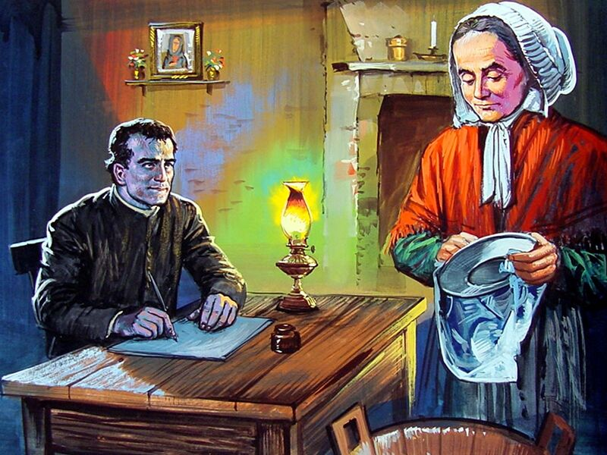

We sluiten telkens af met dit gebed:

Noveengebed tot Don Bosco

Heer God, het is een wonder van uw goedheid dat Gij mensen wilt nodig hebben om uw heil voor deze wereld te voltooien.

Zo hebt Gij Jan Bosco geroepen en hem begeleid op de weg die de Uwe was.

Levend vanuit zijn liefde voor de jeugd werd hij een teken en aanreiker van Uw liefde voor elke mens.

Ook vandaag nog nodigt Gij ons uit in zijn spoor te treden.

Daarom durven wij U bidden, God:

vorm ons tot gezinnen en gemeenschappen waarin jongeren kunnen opgroeien tot oprecht bewogen burgers en eerlijke, echte christenen.

Maak onszelf tot dienstbare, gegeven mensen die beschikbaar kunnen zijn voor wie in nood verkeren.

En moge Jan Bosco voor ons allen een aansporing en uitdaging blijven om zijn evangelische levenswijze tot de onze te maken.

door Christus Jezus, onze Heer.